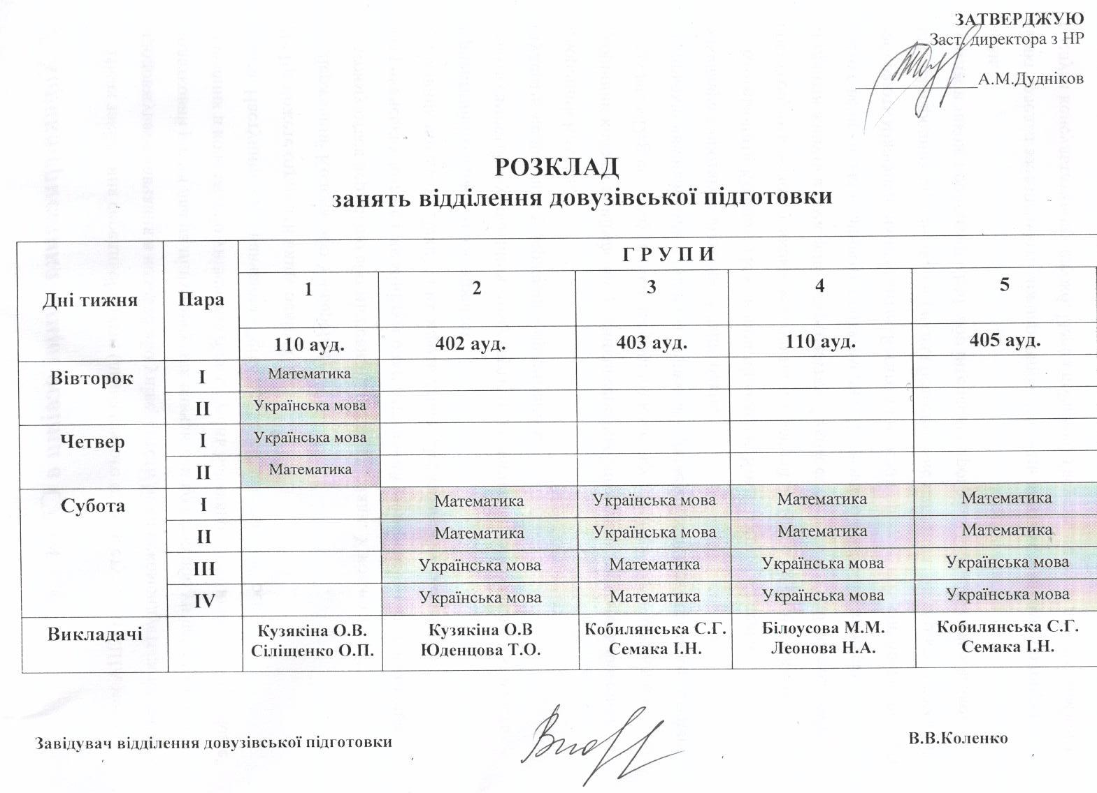
РОЗКЛАД
занять відділення довузівської підготовки

Дні тижня | Пара | Г Р У П И
Дні тижня | Пара | 1 | 2 | 3 | 4 | 5 | 6
Дні тижня | Пара | 110 ауд. | 110 ауд. | 402 ауд. | 403 ауд. | 401 ауд. | 406 ауд.
Вівторок | І | Математика
Вівторок | ІІ | Українська мова
Четвер | І | Українська мова
Четвер | ІІ | Математика
Субота | І |  | Математика | Українська мова | Математика | Математика | Українська мова
Субота | ІІ |  | Математика | Українська мова | Математика | Математика | Українська мова
Субота | ІІІ |  | Українська мова | Математика | Українська мова | Українська мова | Математика
Субота | ІV |  | Українська мова | Математика | Українська мова | Українська мова | Математика
Викладачі |  | Кузякіна О.В.  Сіліщенко О.П. | Кузякіна О.В  Юденцова Т.О. | Кобилянська С.Г.  Семака І.Н. | Білоусова М.М.  Леонова Н.А. | Кобилянська С.Г.  Семака І.Н. | Білоусова М.М.  Леонова Н.А.

Завідувач відділення довузівської підготовки В.В.Коленко

